Εικόνα που περιέχει κείμενο, clipart

Περιγραφή που δημιουργήθηκε αυτόματαΜητροπόλεως 26-28, (8ος όρ. )

Αθήνα 105 63

Τηλέφωνο: 210 3315621

Φαξ: 210 3315623 – 4

Email: [info@grefis.gr](mailto:info@grefis.gr)

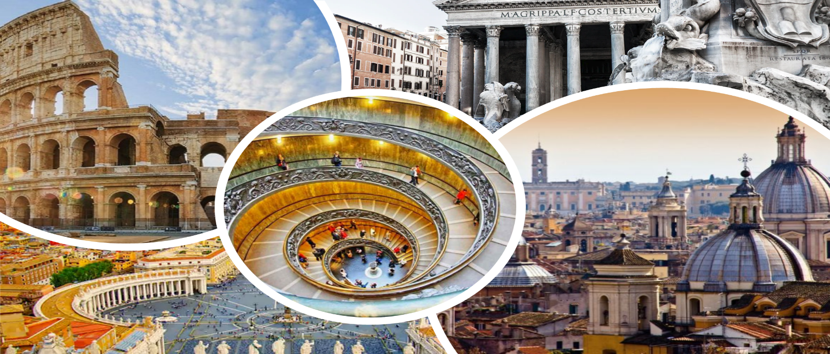**Ρώμη, η “Αιώνια πόλη” 4ημ.**

Ξενάγηση ιστορικού κέντρου της πόλης, Ρωμαικό αμφιθέατρο Κολοσσαίο, Piazza Venezia, Fontana di Trevi, Πάνθεον, Piazza Navona, Τραστέβερε, Μουσεία Βατικανού

**Αναχωρήσεις: 28 Οκτωβρίου & 4,18 Νοεμβρίου ‘23**

**1η μέρα: ΑΘΗΝΑ – ΡΩΜΗ (ξενάγηση πόλης)**

Συγκέντρωση στο αεροδρόμιο και πτήση για την πρωτεύουσα της Ιταλίας, τη Ρώμη. Η ξενάγησή μας στην «Αιώνια Πόλη» θ’ αρχίσει με το Κολοσσαίο, το μεγαλύτερο σωζόμενο αρχαίο ρωμαϊκό αμφιθέατρο του κόσμου, και την αψίδα του Μεγάλου Κωνσταντίνου. Περνώντας από την Οδό των Αυτοκρατορικών Αγορών στην καρδιά της αρχαίας Ρώμης, θα φτάσουμε στον λόφο του Καπιτωλίου και στην Πιάτσα Βενέτσια με το ογκώδες μνημείο αφιερωμένο στον Βίκτωρα Εμμανουήλ Β΄, τον πρώτο βασιλιά της ενωμένης Ιταλίας, στο οποίο βρίσκεται και το μνημείο του Άγνωστου Στρατιώτη, στη φημισμένη Φοντάνα Ντι Τρέβι και τέλος στην πολύβουη Πιάτσα ντι Σπάνια. Ακολούθως, θα μεταφερθούμε στη μεγαλόπρεπη Βασιλική του Αγίου Πέτρου, τη μεγαλύτερη εκκλησία του κόσμου, χτισμένη πάνω στον τάφο του Αποστόλου Πέτρου, όπου μεταξύ των άλλων θα δούμε την Πιετά του Μιχαήλ Άγγελου και το κιβώριο που δεσπόζει πάνω από τον παπικό βωμό, έργο του Μπερνίνι. Υπόλοιπο ημέρας ελεύθερο. Διανυκτέρευση.

**2η – 3η μέρα: ΡΩΜΗ – ελεύθερες ημέρες (προαιρετική επίσκεψη στα Μουσεία Βατικανού)**

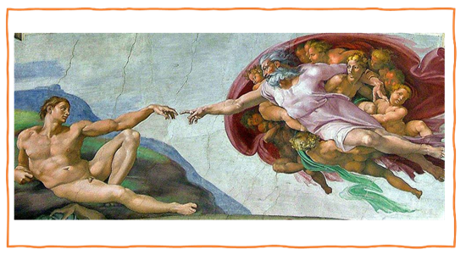Πρωινό στο ξενοδοχείο. Προαιρετική επίσκεψη στο ανεξάρτητο κρατίδιο του Βατικανού, για να ξεναγηθούμε στα περίφημα μουσεία του, με εκθέματα που περιλαμβάνουν διάσημα αγάλματα του αρχαίου κόσμου και της Αναγέννησης, όπως το σύμπλεγμα του Λαοκόωντα, τον Απόλλωνα του Μπελβεντέρε, έργα των Τζιότο, Ραφαήλ, Ντα Βίντσι, Καραβάτζιο κ.ά. Περνώντας από τους περίφημους Διαδρόμους των Κηροπηγίων, των Ταπισερί, των Γεωγραφικών Χαρτών και τις Αίθουσες με τις νωπογραφίες του Ραφαήλ, θα καταλήξουμε στην Καπέλα Σιστίνα με τη θρυλική οροφή ζωγραφισμένη από τον Μιχαήλ Άγγελο. Ακολούθως, θα περάσουμε στη μεγαλόπρεπη Βασιλική του Αγίου Πέτρου, τη μεγαλύτερη εκκλησία του κόσμου, χτισμένη πάνω στον τάφο του Αποστόλου Πέτρου, όπου μεταξύ των άλλων θα δούμε την Πιετά του Μιχαήλ Άγγελου και το κιβώριο που δεσπόζει πάνω από τον παπικό βωμό, έργο του Μπερνίνι. Υπόλοιπο ημέρας ελεύθερη να την εκμεταλλευτείτε όπως εσείς νομίζετε καλύτερα. Ανηφορίστε μέχρι το λόφο του Παλατίνο, την αριστοκρατική συνοικία της αρχαίας Ρώμης. Κάντε μια ευχή στη Φοντάνα ντι Τρέβι, τη διασημότερη κρήνη της πόλης και γνωρίστε από κοντά τη φημισμένη Βία Βένετο με τα πολυτελή ξενοδοχεία και καφέ. Ευκαιρία για ψώνια σε μία από τις γνωστές αγορές του κόσμου. Διανυκτέρευση.



* **Για την ξενάγηση στα Μουσεία Βατικανού θα πρέπει πριν την αναχώρηση σας να δηλώσετε συμμετοχή και να προπληρώσετε το κόστος εισόδου (45€) & (30€) το παιδί μέχρι 18 ετών. Υποχρεωτική κράτηση και προπληρωμή εισόδου 15 ημέρες πριν την επίσκεψη. Σε άλλη περίπτωση δεν υπάρχει δυνατότητα να εξασφαλίσουμε την είσοδός σας στα Μουσεία του Βατικανού. Στην τιμή περιλαμβάνεται και η ελληνόφωνη ξεναγός.**

**4η μέρα: ΡΩΜΗ – ΟΡΒΙΕΤΟ - ΑΘΗΝΑ**

Πρωινό στο ξενοδοχείο. Σήμερα θα έχουμε την ευκαιρία να γνωρίσουμε το αρχαίο μεσαιωνικό χωριό Ορβιέτο με πιο γνωστό αξιοθέατο της πόλης τον γοτθικό-ρωμανικό καθεδρικό ναό του. Η κατασκευή του άρχισε το 1290 και ολοκληρώθηκε το 1320 και η πρόσοψή του είναι διακοσμημένη με μάρμαρο και μωσαϊκά. Άλλα αξιοθέατα του Ορβιέτο είναι το Πότσο ντι Σαν Πατρίτσιο, ένα πηγάδι βάθους 62 μέτρων με διπλή ελικωτή σκάλα, το Παλάτι του Πάπα, το Παλάτσο ντελ Καπιτάνο ντελ Πόπολο και το οχυρό Αλμπόρνοζ του 14ου αιώνα με πανοραμική θέα στην κοιλάδα του Ορβιέτο. Χρόνος ελεύθερος να περιπλανηθούμε στην πανέμορφη γραφική παλιά πόλη του Ορβιέτο με τα μικρά γραφικά μαγαζάκια και τις οικοτεχνίες. Χρόνος ελεύθερος και μεταφορά στο αεροδρόμιο της Ρώμης για την πτήση επιστροφής μας στην Αθήνα.

**Αναχωρήσεις (4,18/11) Early Booking**

**Τιμή κατ’ άτομο σε δίκλινο 345€ 395€**

**Τιμή σε μονόκλινο 485€ 535€**

**Παιδικό (μέχρι 12 ετών) 295€ 345€**

**Φόροι αεροδρομίων & ξενοδοχείων 225€ 225€**

**Αναχώρηση (28/10) Early Booking**

**Τιμή κατ’ άτομο σε δίκλινο 495€ 545€**

**Τιμή σε μονόκλινο 695€ 745€**

**Παιδικό (μέχρι 12 ετών) 435€ 485€**

**Φόροι αεροδρομίων & ξενοδοχείων 225€ 225€**

**Περιλαμβάνονται:**

* Αεροπορικά εισιτήρια οικονομικής θέσης Αθήνα – Ρώμη – Αθήνα με την ΙΤΑ AIRWAYS.
* **Διαμονή στο κεντρικό επιλεγμένο ξενοδοχείο Cicerone 4* ή Albani 4* ή παρόμοιο.**
* Πρωινό μπουφέ καθημερινά.
* Περιηγήσεις, εκδρομές, ξεναγήσεις, όπως αναφέρονται στο αναλυτικό πρόγραμμα της εκδρομής.
* Μεταφορές, μετακινήσεις με πολυτελές κλιματιζόμενο πούλμαν του γραφείου μας.
* Έμπειρος τοπικός ελληνόφωνος αρχηγός/ξεναγός.
* Φ.Π.Α.
* Ασφάλεια αστικής/επαγγελματικής ευθύνης.
* Μια χειραποσκευή μέχρι 8 κιλά.
* Μια βαλίτσα μέχρι 23 κιλά.

**Δεν περιλαμβάνονται:**

* Φόροι αεροδρομίων & ξενοδοχείων (225€).
* Checkpoints (15€).
* Είσοδοι σε μουσεία, αρχαιολογικούς χώρους και γενικά όπου απαιτείται.
* Είσοδος και ξενάγηση στα μουσεία του Βατικανού (45€/ταξιδιώτη & 30€/παιδί μέχρι 12 ετών).
* Ότι αναφέρεται ως προαιρετικό ή προτεινόμενο.
* Προαιρετική ασφάλεια Covid 20€.

|  |
| --- |
| **Πτήσεις**  **Αναχώρηση: Αθήνα – Ρώμη 06.00 - 07.10  Επιστροφή: Ρώμη – Αθήνα 21.50 - 00.45** |